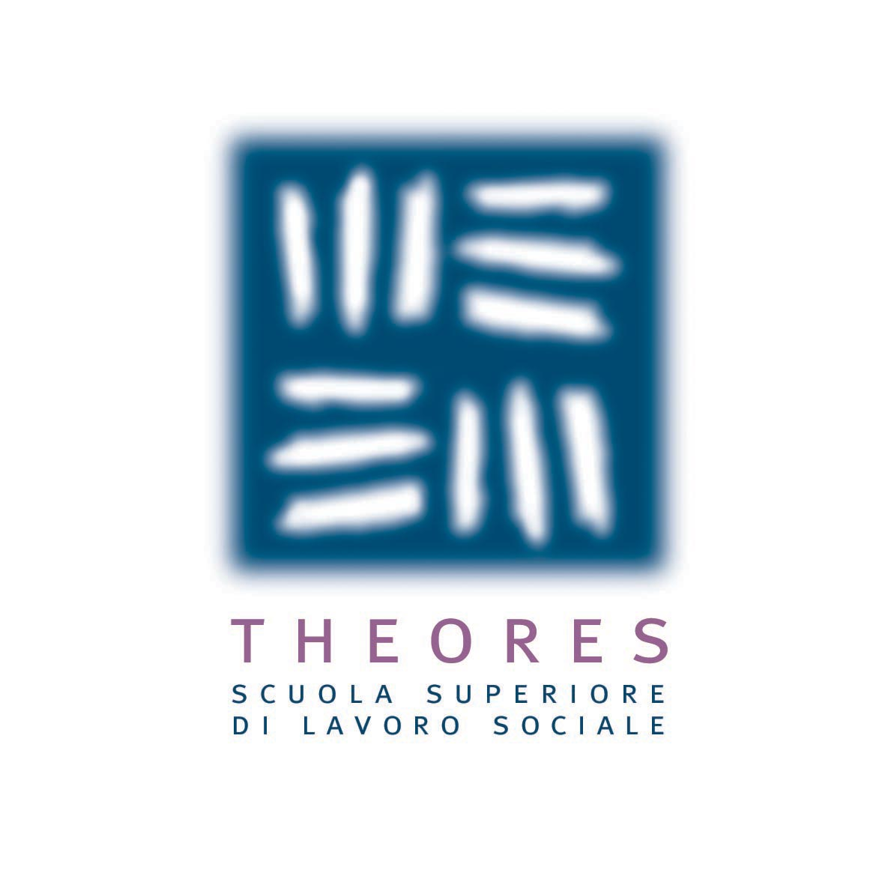
CORSO DI FORMAZIONE

IMMIGRAZIONE
le nuove frontiere per le politiche sociali

18 19 20 giugno 2004
Villa Marini – Poggio Mirteto

Il corso offre una visione panoramica dell’immigrazione in Italia, in riferimento alle politiche e agli interventi in ogni campo della vita collettiva e individuale, con particolare attenzione agli aspetti critici e alle sfide aperte per il lavoro sociale nel settore.

Durata: 24 ore residenziali e 10 ore esperienziali
Numero massimo di partecipanti: 30

Info: 06 97602372 – 06 86209991

Destinatari
Il corso è rivolto ai laureandi e laureati in discipline psicologiche e sociali e a operatori sociali dei servizi pubblici e del non profit.

Obiettivi specifici
I partecipanti, alla fine del corso avranno acquisito gli elementi per:
- Analizzare le problematiche legate all’immigrazione
- Partecipare alla costruzione di programmi e progetti d’intervento diretti alle diverse fasce di popolazione straniera
- Collaborare alla gestione di servizi specifici rivolti alle fasce immigrate

Contenuti
La lettura del fenomeno: nodi problematici e normativa.
Inserimento socio-culturale: il dibattito, i modelli e gli interventi.
I servizi pubblici e le organizzazioni non profit.
Parte esperienziale: servizi, interventi e progetti istituzionali e del non profit, attivi nella città e nella provincia di Roma.

Docenti ed esercitatori
Adriana Bernadotti, Associazione Parsec - Michele Bruni, Università di Modena e Reggio - Francesco Carchedi, Associazione Parsec - Mauro Carta, Cooperativa Parsec Servizi - Giusy D’Alconzo, Avvocato. Esperta di Diritto dell’immigrazione - Leila Daianis, Associazione Libellula - Deborah Di Cave, Parsec Cooperativa Sociale - Ugo Melchionda, OIM (Organizzazione Internazionale delle Migrazioni) - Luana Penna, Istituto Superiore di Sanità - Anna Maria Rivera, Università di Bari - Pilar Saravia, UIL - Elena Spinelli, Università “La Sapienza” Roma.

Direttore del corso
Francesco Carchedi, Associazione Parsec

Segreteria scientifica
Giuliana Candia
Tel. 06 45437075 – Fax 06 8611067

Segreteria tecnica
Tel. 06 86209991 - 06 97602372 – Fax 06 8611067
e- mail: coop.parsec@tiscali.it

Sede
Formula residenziale con iniziative culturali. Villa Marini, via di Villa Marini, Poggio Mirteto, Tel. 0765 400436.

Modalità di iscrizione
Per l’iscrizione, compilare il coupon allegato e inviarlo via fax alla segreteria tecnica del corso.
Il costo dell’intero corso, comprensivo di materiali didattici, di pensione completa e iniziative culturali organizzate per l’intera durata del soggiorno è di € 400.
Alla fine del corso sarà rilasciato un Attestato di Competenza.

THEORES
Viale Jonio, 331 – 00141 Roma Tel. 06.86209991 Fax 06.8611067 E-mail: coop.parsec@tiscali.it

